河北大学研究生创新资助
项目申请书

申请者姓名：齐家兴
研究生类别： 博士研究生□ 硕士研究生☑
攻 读 方 式 ： 非 定 向 ☑ 定 向 □
委托培养 □ 自筹经费 □
专 业 名 称 ：软件工程
研 究 方 向 ：云计算与大数据处理
申请项目名称：针对大数据环境的并行样例选择研究
申请项目是否与毕业/学位论文相关：□是 ☑否
所 在 学 校 ：河北大学

河北省人民政府学位委员会办公室制

项  目  概  况 | 项目名称① |  |  | 针对大数据环境的并行样例选择研究
项  目  概  况 | 项目类别 |  |  | A.社 科 项 目□  B.自然科学项目☑ |  |  |  |  |  |  |  |  |  | 申请  经费② | 1.6万元 |  |  |  |  | 起止  年限 |  | 2019年 3 月 至  2020年 3 月
项  目  概  况 | 学科专业  代码 |  |  | 085212 |  |  |  | 学科专业名称 |  |  |  |  |  | 软件工程 |  |  |  |  | 是否重点  学科 |  |  |  | 国家级□ 省 级 ☑
项  目  概  况 | 研究方向 |  |  |  |  |  |  |  |  |  | 云计算与大数据处理
申  请  人 | 姓 名 |  |  | 齐家兴 |  |  |  |  |  |  | 性 别 |  |  | 男 | 出生年月 |  | 1995.9 |  |  |  | 博士或硕士入学年月 |  |  |  | 2017.9
申  请  人 | 所在  院系 |  | 数学与信息科学学院 |  |  |  |  |  |  |  |  |  |  | 联系电话 | 15612242559 |  | 电子  信箱 |  |  |  | 15612242559@163.com
项  目  组  成  员 |  | 姓名 |  |  | 性别 |  |  |  | 专业 |  |  |  |  |  |  | 学号 |  | 研究方向 |  |  |  |  |  | 签字
 |  | 宋丹丹 |  |  | 女 |  |  |  | 软件工程 |  |  |  |  |  |  | 20171268 |  | 云计算与大数据处理
 |  | 王谟瀚 |  |  | 男 |  |  |  | 软件工程 |  |  |  |  |  |  | 20171259 |  | 云计算与大数据处理
 |  | 田石 |  |  | 男 |  |  |  | 软件工程 |  |  |  |  |  |  | 20171256 |  | 云计算与大数据处理
指  导  教  师 | 姓 名 |  |  | 翟俊海 |  |  |  |  |  |  |  | 性 别 |  | 男 | 出生年月 |  | 1964.10 |  |  |  |  |  | 备注③
指  导  教  师 | 主要研究方向 |  |  |  |  |  | 云计算与大数据处理、机器学习
指  导  教  师 | 近三年在国内外重要刊物发表论文共__13_____篇，出版专著（译著）_____1___部
指  导  教  师 | 近三年获奖成果：国家级________项，部省级_________项
指  导  教  师 | 目前承担科研项目：国家级________项，部省级_____1_____项
指  导  教  师 | 近三年支配科研经费______6______万元，年均______2_____万元
项  目  主  要  研  究  内  容  及  技  术  指  标  （限300字） | （含研究内容的原创点或创新点）  随着互联网和物联网的发展，数据正以前所未有的速度增长，人类已经进入了大数据时代。在大数据时代，我们处理的数据中包含有许多重复且不重要的数据，把不重要的数据从原有数据中删除，把重要的数据从原数据中选择出来，对降低机器学习算法的计算复杂度尤为重要，这是样例选择需要研究的问题。然而，传统的样例选择算法只能处理中小型数据，面对大数据，传统样例选择算法会变的不可行。针对这一问题，本项目研究传统的样例选择算法在大数据环境中的可扩展性，拟采用的方法是利用Hadoop和Spark开源框架，将大数据样例选择操作部署到不同的云节点上，并行的进行样例选择，这是本项目的创新点。
项  目  主  要  研  究  内  容  及  技  术  指  标  （限300字） | 主题词（不超过3个） |  |  |  |  |  |  |  |  | 大数据；样例选择；开源框架
①项目名称应简洁明了，字数限25个汉字内；②申请额度：社科类项目不超过1万元，自然科学类项目不超过3万元。③备注一栏如是院士填写A，长江学者奖励计划特聘教授填B，国家杰出青年基金获得者填C，国家突出贡献中青年专家填D。
一、立项依据（包括项目来源，研究意义，国内外研究现状、水平和发展趋势，选题的独创性等，并附主要参考文献及出处）
现实世界中产生的数据存在着大量重复，相似的数据，人工去除这些数据，需要付出巨大的代价。样例选择是解决这一问题的有效手段，样例选择的目的是去除原始数据集T中的冗余样例和噪音样例，从而得到一个能够代表原数据集的子集S。历史上，第一个样例选择算法是Hart针对1-近邻提出的压缩近邻算法（Condensed Nearest Neighbor, CNN）[1]。在CNN算法的基础上，研究人员提出了许多样例选择算法。根据比较在S和在T上训练的分类器性能的差异，这些算法可以分为3类[2, 3]：能力保持型、能力增强型和混合型。根据样例选择方式的不同，这些算法也可以分为另外三类[4]：递增型、递减型和混合型。
递增算法从初始化的集合S开始，按着某种样例选择准则，逐渐从集合T中选择重要的样例加入到S中，直到满足预定义的停止条件。集合S可以初始化为空集，也可以从T中随机选择若干样例初始化S。CNN算法就是一种递增算法，它从T中随机选择一个样例初始化S。样例选择准则是T中的样例被S中的样例用1-近邻错误分类的样例是重要的样例，将T中这样的样例逐渐加入到S中，直到T为空集，或T中的样例都能用S中的样例用1-近邻正确分类。针对K-近邻分类算法，代表性的递增样例选择算法包括MCNN[5]、GCNN[6]和FCNN[7]。MCNN（Modified CNN）的基本思想是当一个样例被错误分类时，MCNN算法并不是直接将其加入S，而是对错误分类的样例先打上标记。当T中的所有样例都测试完后，从每一类中选一个代表性的样例（类中心样例）加入S中。GCNN（Generalized CNN, GCNN）是CNN的另一种改进算法，它用每一类中得票最多的样例初始化S，然后运用CNN规则从T中选择样例。不同的是，被S正确分类的样例x，不仅要求和它在S中的最近邻属于相同的类，而且还要求他们之间的距离要小于x到其异类最近邻之间的距离。FCNN（Fast CNN）算法是Angiulli基于Voronoi划分和Voronoi异类最近邻的概念提出的，其特点是运算速度快。针对其他分类算法，研究人员也提出了一些递增样例选择算法。例如，Nikolaidis等[8]提出了一种类边界保持算法，该算法每次迭代选择边界的样例，加入到S中，最终保留适当数量的靠近边界的样例。Cesar等[9]基于分类器集成的概念，提出了一种时间复杂度为线性的样例选择算法。Zhai等[10] 应用概率神经网络（PNN）和KL散度选择支持向量机（SVM）的支持向量，降低了训练支持向量机的时间和空间复杂度。Yang[11]等提出一种新的基于粗糙集的增量式属性约简算法，通过动态样本选择过程，确定每个输入样本是否对当前数据集有用，丢弃无用样例，同时选择有用样例。Zhu等[12] 针对单类分类问题，提出了一种减少训练集规模的新方法。该方法仅保留了数据分布附近可能成为支持向量的样例位置。【把下面你们综述的文献挑几个好的递增算法，添加在这里】
递减算法首先初始化S=T，然后按着某种样例选择准则，从S中将不重要的样例逐渐删除，直到满足预定义的停止条件。针对K-近邻分类算法，代表性的递减算法包括RNN、Shrink、MCS和DROP系列算法等。RNN（Reduced Nearest Neighbor）[13]初始化S=T，然后从S中删除每一个样例。如果删除一个样例，没有引起T中的样例被错误分类，那么保留该样例在S中。Shrink算法[14]和RNN算法的思想是类似的，不同点是Shrink仅考虑删除的样例是否被正确分类。用CNN算法得到的子集S未必是最小一致子集，为了确保S是最小一致子集，Dasarathy提出了MCS（Minimal Consistent Subset）算法[15]。基于异类最近邻和关联样例的概念，Wilson和Martinez提出了DROP（Decremental Reduction Optimization Procedure）[16]系列算法。这些算法都是从S=T开始，按着不同的准则从S中删除样例。例如，DROP1删除样例的准则是：如果没有S中的样例x参与分类，它的关联样例也能被正确分类，则删除该样例x。针对其他分类算法的递减样例选择算法包括Liao等[17]提出了一种适用于文本分类的减少训练数据量的新方法，用代表性分数表示样例重要性，去除噪声样例。Li等[18]提出了一种基于信息熵的支持向量数据描述样例选择方法，该方法通过计算每个样例的信息熵，排除所有熵值低于阈值的样本。Hamidzadeh等[19]提出了一种基于超矩形聚类的实例约简方法，该方法去除非边界(内部)实例，使选择的样例保持在边界和边界附近。Li等[20]提出了一种利用协方差矩阵的样例选择方法，以提高非均匀环境中时空自适应处理的性能。【把下面你们综述的文献挑几个好递减算法，添加在这里】
在递增算法中，S中的样例只增不减。而在减量算法中，S中的样例只减不增。混合算法是递增算法和减量算法的组合，在样例选择的过程中，S中的样例既可以增加，也可以删除。从直观上看，混合算法的性能应该优于递增算法和减量算法，但由于这种算法需要额外度量S中样例的重要性，其计算量大，计算复杂度高。因此，这种算法研究的相对较少。
以上这些样例选择算法大多只适用于中小型数据集，用这些算法在数据集中选择样例时，需要将整个数据集加载到内存中。但是在大数据环境中，训练集的大小远远超过计算机的内存容量，这些算法将变得不可行。针对这一问题，只有很少的一些研究工作。例如，R. M.等[21]提出了一种使用Apache SparkTM新的称为LSIS的适用于大规模实例选择算法，可以高效处理大数据集。Malhat等[22]提出了一种针对大数据的样例选择方法，可以平衡选择样例数和分类准确性，实验结果表明此算法可以有效的改善样例选择方法对分类性能的影响。本项目研究针对大数据环境的并行样例选择。具体地，研究传统的样例选择算法在大数据环境中的可扩展性。拟采用的方法是利用Hadoop和Spark开源框架，将大数据样例选择操作部署到不同的云节点上，并行的进行样例选择，这是本项目的创新点。
参考文献

- P. Hart, The condensed nearest neighbor rule. IEEE Transaction on Information Theory, 1967, 14(5):515-516.
- D. R. Wilson, T.R. Martinez. Reduction techniques for instance-based learning algorithms. Machine Learning, 2000, 38(3): 257-286.
- B. Henry, M. Chris. Advances in instance selection for instance-based learning algorithms. Data Mining and Knowledge Discovery, 2002, 6:153-172.
- G. Salvador, D. Joaquin, R. C. Jose, et al. Prototype selection for nearest neighbor classification: taxonomy and empirical study. IEEE Transactions on Pattern Analysis and Machine Intelligence, 2012, 34(3):417-435.
- V. S. Devi, M. N. Murty. An incremental prototype set building technique. Pattern Recognition, 2002, 35(2):505-513.
- F. Chang, C. C. Lin, C. J. Lu, et al. Adaptive prototype learning algorithms: theoretical and experimental studies. Journal of Machine Learning Research, 2006, 7(4):2125-2148.
- F. Angiulli, Fast nearest neighbor condensation for large data sets classification. IEEE Transactions on Knowledge and Data Engineering, 2007, 19(11):1450-1464.
- K. Nikolaidis, J.Y. Goulermas, Q.H. Wu, A class boundary preserving algorithm for data condensation, Pattern Recognit. 44 (3) (2011) 704–715.
- G.O. César, H.G.A. de, G.P. Nicolás, Democratic instance selection: a linear complexity instance selection algorithm based on classifier ensemble concepts, Artif. Intell. 174 (5–6) (2010) 410–441.
- Zhai, Junhai, Wang, et al. Sample selection based on K-L divergence for effectively training SVM[C]// 2013.
- Y. Yang, D. Chen and H. Wang, "Active Sample Selection Based Incremental Algorithm for Attribute Reduction With Rough Sets," in IEEE Transactions on Fuzzy Systems, vol. 25, no. 4, pp. 825-838, Aug. 2017.doi: 10.1109/TFUZZ.2016.2581186
- Fa Zhu, Ning Ye, Wei Yu, Sheng Xu, Guobao Li,Boundary detection and sample reduction for one-class Support Vector Machines,Neurocomputing,Volume 123,2014,Pages 166-173,ISSN 0925-2312,https://doi.org/10.1016/j.neucom.2013.07.002.
- G. W. Gates. The reduced nearest neighbor rule. IEEE Transactions on Information Theory, 1972, 18(3): 431-433.
- D. Kibler, D. W. Aha. Learning representative exemplars of concepts: an initial case study. Proceedings of the Fourth International Workshop on Machine Learning, 1987:24-30.
- B. V. Dasarathy. Minimal consistent set identification for optimal nearest neighbor decision systems design. IEEE Transactions on Systems, Man, and Cybernetics, 1994, 24(1):511-517.
- D. R. Wilson, T. R. Martínez. Improved Heterogeneous Distance Functions. Journal of Artificial Intelligence Research, 1997, 11(1):1-34.
- Y. Liao and X. Pan, "A New Method of Training Sample Selection in Text Classification," 2010 Second International Workshop on Education Technology and Computer Science, Wuhan, 2010, pp. 211-214.
- DongDong Li, Zhe Wang, Chenjie Cao, Yu Liu,Information entropy based sample reduction for support vector data description,Applied Soft Computing,Volume 71,2018,Pages 1153-1160,ISSN 1568-4946,https://doi.org/10.1016/j.asoc.2018.02.053.
- J. Hamidzadeh, R. Monsefi, H.S. Yazdi, IRAHC: instance reduction algorithm using hyperrectangle clustering, Pattern Recognit. 48 (5) (2015) 1878–1889.
- Z. Li, Y. Zhang, H. Liu and Y. Guo, "Training samples selection method for space-time adaptive processing based on clutter covariance matrix reconstruction," in Electronics Letters, vol. 53, no. 14, pp. 953-954, 6 7 2017.
- R. M. Marone, F. Camara and S. Ndiaye, "LSIS: Large scale instance selection algorithm for big data," 2017 3rd IEEE International Conference on Computer and Communications (ICCC), Chengdu, 2017, pp. 2353-2356.
- Malhat M , Menshawy M E , Mousa H , et al. Improving instance selection methods for big data classification[C]// International Computer Engineering Conference. IEEE, 2018.

二、研究目标、研究内容和拟解决的关键问题
研究目标
本项目的研究目标是实现针对大数据的样例选择，设计相应的大数据样例选择算法，并在两种开源的大数据平台Hadoop和Spark上实现项目组设计的算法。
研究内容
本项目的研究内容包括以下3个方面：
（1）基于MapReduce的大数据样例选择研究；
（2）基于Spark的大数据样例选择研究；
（3）基于两种开源框架的大数据样例选择比较研究。
具体地，对于研究内容（1）设计基于MapReduce的大数据样例选择算法。主要研究两个编程接口函数map()和reduce()的设计及其编程实现，并用人工大数据集和UCI大数据集进行实验验证；对于研究内容（2），设计基于Spark的大数据样例选择算法。主要研究相应的弹性分布式数据集（RDD）和相应的算子设计及其编程实现，并用人工大数据集和UCI大数据集进行实验验证；对于研究内容（3），主要研究基于两种大数据开源框架的样例选择方法的比较，比较的内容包括三点：（a）两种算法实现机制的比较；（b）两种方法效率的比较；（c）选择的样例子集能否有效的替代原有数据集。
拟解决的关键问题

- 如何设计两个编程接口函数map()和reduce()?
- 如何设计样例选择的弹性分布式数据集RDD？
- 满足什么条件的样例选择算法可以扩展到大数据环境？
- 课题的研究方法、技术路线、实验方案（含创新性）及其可行性分析
研究方法【备注：统一术语“交叉选择样例”，不是交叉样例选择】
拟采用算法设计与数值实验相结合的研究方法，受交叉验证思想的启发，拟采用交叉选择样例的技术路线。拟采用的实验方案包括以下步骤：
- 掌握交叉选择样例算法的基本思想，熟悉算法流程。首先，针对中小型数据集，在单机环境下，实现交叉选择样例算法。

将单机环境下的交叉选择样例算法扩展至开源大数据平台Hadoop和Spark上，分别用JAVA语言和SCALA语言编程实现大数据交叉选择样例算法。
技术路线
针对3个项目研究内容，拟采用的技术路线如下：
针对研究内容（1），即基于MapReduce的大数据环境下的交叉选择样例，拟采用的技术路线如图2所示。
针对研究内容（2），即基于Spark的大数据环境下的交叉选择样例，拟采用的技术路线如图3所示。
针对研究内容（3），拟采用理论分析与数值实验相结合的方法。对两种大数据环境下的交叉选择样例方法实现机制的比较拟采用理论分析的方法进行比较，对两种方法效率的比较拟采用实验的方法进行比较。
可行性分析
下面从研究基础和实验环境支撑两方面阐述本项目的可行性。项目组所有成员均已学过《MapReduce大数据处理》和《算法设计与分析》两门课程，这为设计大数据选择样例算法打下了基础。项目组成员所在的研究组从事机器学习及云计算与大数据处理研究已有多年，取得了一系列研究成果，研究组近3年发表的和云计算与大数据处理的论文9篇。其中，SCI检索论文4篇。项目组成员从2017年入学开始即在导师的指导下，开始研究交叉选择样例和云计算与大数据处理技术，已经掌握交叉选择样例、大数据基础知识及与大数据处理相关的技术，掌握了Hadoop和Spark大数据处理平台，已熟练掌握大数据编程所需的程序设计语言JAVA和SCALA，并能够熟练应用这两种编程语言实现在开源大数据处理平台上算法的开发，为项目研究打好了基础。另外，本项目研究依托河北省机器学习与计算智能重点实验室，实验室拥有2套先进的云计算大数据处理平台，这为本项目研究提供了实验环境支撑。总之，从研究基础和实验环境支撑两方面来看，本项目研究具有可行性。

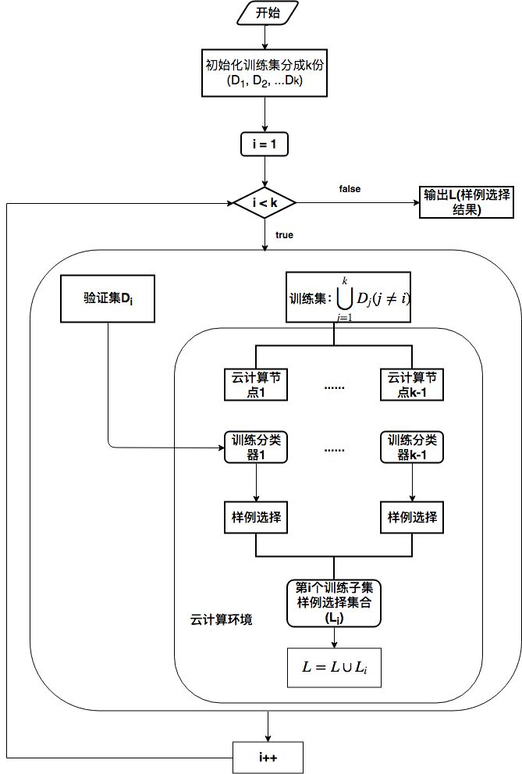
图2 研究内容（1）的技术路线

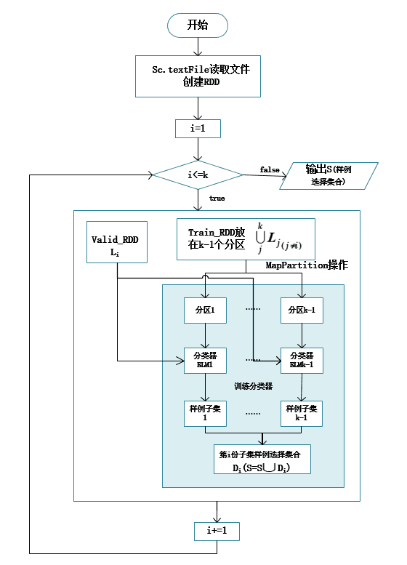
图3 研究内容（2）的技术路线

- 研究工作的总体安排及进度【OK】
项目的总体安排是在一年内完成，从2019年3月起，至2020年3月止。研究进度安排如下：
2019年3月至2019年8月，完成研究内容（1）的研究工作；
2019年9月至2019年12月，完成研究内容（2）的研究工作；
2020年1月至2020年3月，完成研究内容（3）的研究工作，并对项目研究进行总结，做好结题准备工作。

五、研究工作的预期成果及成果提交形式【OK】
预期成果
设计基于开源框架Hadoop和Spark平台下的大数据选择样例算法，在Hadoop和Spark平台上实现设计的算法，并对其进行性能比较，总结分析实验结果。
预期成果形式
项目研究总结报告，发表中文核心期刊学术论文2-3篇。
六、研究工作条件和基础（包括过去的研究工作基础，现有的主要仪器设备、研究技术及协作条件等）【OK】
项目成员所在的研究组从事机器学习及云计算与大数据处理研究已有多年，对机器学习和云计算与大数据处理的国内外研究现状非常了解，熟悉相关研究的发展趋势。研究团队在机器学习及云计算与大数据处理研究中，取得了一系列研究成果，近5年发表的学术论文59篇，SCI检索论文14篇，出版专著3部；发表的和云计算与大数据处理有关的论文11篇，SCI检索论文4篇。其中，于2016年发表在JCR二区TOP期刊《Information Sciences》上的论文“基于MapReduce和投票机制的大数据选择算法”，受到了国内外同行的高度关注，WEB OF SCIENCE引用13次。项目小组成员从2017年入学开始即在导师的指导下，开始研究云计算与大数据处理技术，掌握了Hadoop和Spark大数据处理平台，已熟练掌握大数据编程所需的程序设计语言JAVA和SCALA，并能够熟练应用这两种编程语言实现在开源大数据处理平台上算法的开发，为项目研究打好了基础。
本项目研究依托河北省机器学习与计算智能重点实验室，实验室拥有主流配置的计算机平台100多套，还拥有2套先进的云计算大数据处理平台和10套深度学习平台，能方便快速地接入因特网，这为本项目研究提供了实验环境支撑，可方便地查询研究相关的文献资料。
总之，项目组拥有良好的研究工作条件和基础，这为项目研究提供了可靠保障。

七、申请人简历及近三年来与本课题有关的主要研究成果（承担项目、发表论文、获奖情况、国内外评价、引用情况）

【参照沈矗项目申请书写】
本人2017年9月考入河北大学，攻读软件工程专业型硕士学位，研究方向为云计算与大数据处理。在此期间努力学习专业课程，学过的与本项目相关的课程，如《算法设计与分析》、《MapReduce大数据处理》等课程均取得了优异的成绩，多次获得学业奖学金。另外，在这一年多时间里，在导师的指导下，研读了大量样例选择和云计算与大数据处理方面的论著和学术论文，掌握了样例选择、大数据基础知识及与大数据处理相关的技术，能熟练应用Hadoop和Spark大数据处理平台进行进行编程。参与了创新项目“基于开源框架的大数据主动学习研究”的工作，在项目中我负责算法的编程实现工作，并对算法进行分析，最终项目顺利结题。完成了一篇大数据处理方面的学术论文，投稿到了《河北大学学报(自然科学版)》，目前已被录用。

八、经费概算（单位：万元）【OK】
支 出 科 目 |  |  |  |  |  | 金 额 |  |  |  |  |  |  | 用 途
论文版面费和评审费 |  |  |  |  |  | 0.50 |  |  |  |  |  |  | 用于论文的评审费和版面费
图书、资料复印打印费 |  |  |  |  |  | 0.10 |  |  |  |  |  |  | 用于购买图书、复印打印资料费用
学术交流费用 |  |  |  |  |  | 0.50 |  |  |  |  |  |  | 用于参加学术会议的注册费
差旅费 |  |  |  |  |  | 0.50 |  |  |  |  |  |  | 用于项目组成员参加学术会议差旅费
合 计 |  |  |  |  |  | 1.6

九、申请者承诺
申请人保证上述内容的真实性。如获资助，保证遵守河北省研究生教育创新项目申报有关规定。

申请人签名 ：
年 月 日
十、导师推荐意见（包括课题的意义，申请人的学术水平、创新能力评价，对项目结果的预测，总经费预算，以及可能提供的支持等）：

导师签名 ：
年 月 日
十一、所在学科意见

学科负责人（签章）：
年 月 日
十二、学校审核意见：（包括能否提供配套经费的说明）

学校公章
年 月 日

十三、省教育厅专家组审核意见

专家组组长签章
年 月 日

